Výzva
na predkladanie ponúk
zákazky s nízkou hodnotou v súlade s § 102 zákona č. 25/2006 Z. z. o verejnom obstarávaní
a o zmene niektorých zákonov v znení neskorších predpisov (ďalej len „zákon v platnom znení“)

1. Verejný obstarávateľ: Základná škola s materskou školou Bukovce 80
Poštová adresa Bukovce 80, 090 22 Bukovce
Mesto Bukovce
PSČ 090 22
IČO 37873121
DIČ 2021650774
Kontaktná osoba Mgr. Michal Blicha, riaditeľ školy
tel. č. +421 908 061783
e. mail blicha@bukovcezs.edu.sk
adresa hlavnej stránky verejného obstarávateľa (URL):
www.zsbukovce.edupage.org

2. Názov zákazky podľa verejného obstarávateľa:
„ VÝMENA OKIEN A DVERÍ NA HLAVNEJ BUDOVE,KOTOLNI A
TELOCVIČNI ŠKOLY“

3. Druh zákazky: zákazka na uskutočnenie stavebných prác

4. Hlavné miesto uskutočnenia stavby:
Základná škola s materskou školou Bukovce 80, 090 22 Bukovce

5. Výsledok verejného obstarávania: Uzatvorenie Zmluvy o dielo v zmysle § 631 a nasl.Občianskeho zákoníka a § 536 a nasl. Obchodného zákonníka.

6. Stručný opis zákazky
Demontáž a likvidácia starých okien, dodanie a montáž nových plastových okien a dverí, parapiet vonkajších a vnútorných, omietkárske práce.
Spoločný slovník obstarávania (CPV) : 45212412 - 7
Hlavný predmet zákazky: Stavebné práce na objekte 8 veľkých, 2 stredných a 6 malých okien a dvoch vstupných dverí na objekte telocvične
školy./príloha č.1/obr.poz.č, 1,2,3//
Stavebné práce na objekte 2 veľkých zastien , a jedných vstupných dverí na
objekte hlavnej budovy školy./príloha č.1/ obr.poz.č.4,5,6,7,8,9//
Stavebné práce na objekte 7 veľkých, 2 stredných a 4 malých okien
a jedných vstupných dverí na objekte kotolne školy./príloha
č.1/obr.poz.č.10,11,12,13/

7. Predpokladaná hodnota zákazky v EUR bez DPH = 26 000.-€

8. Trvanie zmluvy v mesiacoch: 2

9. Hlavné podmienky financovania a platobné dojednania:
Predmet zákazky bude financovaný z prostriedkov rozpočtu havarijného
stavu školy, prostriedky pridelené z ministerstva školstva

10. Podmienky účasti:
10.1 Informácie a formálne náležitosti nevyhnutné na splnenie podmienok účasti:
Uchádzač musí spĺňať podmienky účasti týkajúce sa osobného postavenia
uvedené v § 26 ods. 1 písm. f) zákona v platnom znení . Ich splnenie uchádzač preukáže predložením dokladu o oprávnení dodávať tovar, uskutočňovať stavebné práce alebo poskytovať službu. Osobné postavenie preukazuje každý záujemca, ktorý predloží ponuku.
Odôvodnenie požiadavky
Verejný obstarávateľ stanovil požiadavku primerane predpokladanej
hodnote zákazky, v súlade so svojimi požiadavkami a platnou legislatívou.
Uchádzač predloží doklady podľa tohto bodu výzvy. Ak uchádzač nesplní požiadavku podľa tohto bodu výzvy na predkladanie ponúk, bude z verejného obstarávania vylúčený.

10.2 Technická a odborná spôsobilosť (nie je podmienkou)
Informácie a formálne náležitosti nevyhnutné na splnenie podmienok účasti:
Uchádzač musí spĺňať podmienky účasti týkajúce sa technickej a odbornej
spôsobilosti uvedené v § 28 ods. 1 písm. l) zákona v platnom znení. Ich splnenie uchádzač preukáže predložením:
a.) výkresu okien s presným popisom požadovaných parametrov
b.) vyhlásenie o zhode
Odôvodnenie požiadavky
Verejný obstarávateľ stanovil požiadavku primerane v súlade so svojimi
požiadavkami a platnou legislatívou. Uchádzač preukáže skutočnosť, že je schopný dodať predmet zákazky.
Uchádzač predloží doklady podľa tohto bodu výzvy. Ak uchádzač
nesplní požiadavku podľa tohto bodu výzvy na predkladanie ponúk, bude z verejného obstarávania vylúčený.

11. Kritériá na vyhodnotenie ponúk:
Najnižšia cena uvedená v eurách vrátane DPH.

12. Použije sa elektronická aukcia: nie

13. Evidenčné číslo spisu, ktoré pridelil verejný obstarávateľ:
3/12/2014
14. Lehota na predkladanie ponúk uplynie dňa: Dátum a čas:29.01.2015, o 10:00 h
15. Miesto na predloženie ponúk:
Základná škola s materskou školou Bukovce 80, 090 22 Bukovce
16. Obsah ponuky:
16.1 Ponuka musí obsahovať nasledovné doklady a dokumenty v listinnej
podobe:
- doklady a dokumenty, ktorým uchádzač preukáže splnenie podmienok účasti podľa bodu 10. tejto výzvy na predkladanie ponúk
- cenová ponuka podľa prílohy č.1 tejto Výzvy
- doklad o oprávnení vykonávať predmetné práce
17. Jazyk, v ktorom možno predložiť ponuky
Štátny jazyk, slovenský jazyk.
18. Dátum zaslania výzvy na predkladanie ponúk : 29.12.2014
19. Dátum zverejnenia výzvy na webovom sídle verejného obstarávateľa
29.12.2014

V Bukovciach , dňa 29.12.2014 Mgr. Michal Blicha – riaditeľ školy

„ VÝMENA OKIEN NA TELOCVIČNI ŠKOLY“

CENOVÁ PONUKA

Por.č. | Stavebné práce | MJ | Množstvo | €/za MJ bez DPH
1. | demontáž starého okna | ks
2. | dodávka a montáž plastového okna 2320x2320 OL + OSP | Ks
3. | dodávka a montáž plastového okna 1220x1300 OL + OSP | Ks
4. | dodávka a montáž plastového okna 890x 890 OL + OSP | Ks
5. | dodávka a montáž parapety interiérovej - biela | Ks
6. | dodávka a montáž spojovacieho profilu na parapetu exteriérovú | Ks
7. | omietkárske práce / 1 okno | ks
CELKOM BEZ DPH

DPH 20%
CELKOM S DPH

* Prevedenie okna:
5 komorový profilový systém
farba biela

V ......................................., dňa................... ..................................................................
Za zhotoviteľa - meno a podpis

..................................................................
Pečiatka

Príloha č.1
1. Sklenená stena s oknami 2970x3680
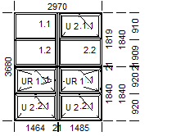
Zástena má obsahovať 8 okien jedno vo vrchnej časti sklopné, tri fixné – pevné a v dolnej časti 2 otváracie s vyklápaním a pod nimi 2 okná len s vyklápaním. Okná majú mať zasklenie 4/16/4.
K tomuto oknu je potrebné vykonať tieto činnosti:
Rozloženie lešenia
Demolácia sklobetónovej výplne cca 11 m²
Ekologické uskladnenie na skládke
Osadenie okenných rámov
Zavesenie okenných krídiel a doladenie
Osadenie parapetných dosiek
2. Sklenená stena s oknami 2980x2280
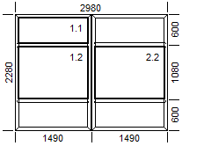
Zástena má obsahovať 6 okien jedno vo vrchnej časti sklopné, tri okná fixné – pevné a v dolnej časti sklopné. Okná majú mať zasklenie 4/16/4.
K okno 2980x2280 je potrebné vykonať tieto činnosti:
Rozloženie lešenia
Demolácia sklobetónovej výplne cca 6,8 m²
Ekologické uskladnenie na skládke
Osadenie okenných rámov
Zavesenie okenných krídiel a doladenie
Osadenie parapetných dosiek
3. Vchodové dvere 960x2020
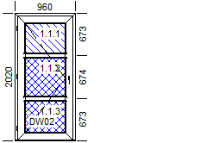
Vchodové dvere biele s otváraním vonku. Výplň má byť približne do 2/3 biele a vrchná 1/3 skenená.
K dverám 960x2020 je potrebné vykonať:
Zvesenie dverného krídla
Demontáž dvernej oceľovej zárubne
Začistenie stavebného otvoru
Osadenie plastovej zárubne
Zavesenie plastovej zárubne
Zavesenie dverného krídla a jeho doladenie
4 okno 2340x2330 8 kusov
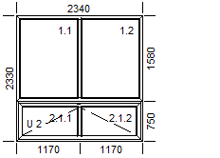
Okno má byť biele so štandardným zasklením 4/16/4. Okná majú mať väčší vrchný diel okná pevné a dva dolné sklapacie.
K oknám 2340x2330 je potrebné vykonať:
Rozloženie a zloženie lešenia
Zvesenie oceľových mreží cca 40 kg/ ks
Zvesenie okenných krídel
Demontáž drevených okenných rámov
Začistenie stavebných otvorov
Osadenie plastových rámov
Zavesenie okenných krídel a sklenených výplní
Osadenie parapetných dosiek
Zavesenie oceľových mreží

5. okno 2330x1500 2 kusy
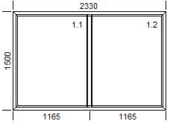
Okno má byť biele fixné – pevné 2 kusy. K oknám 2340x2330 je potrebné vykonať:
Rozloženie a zloženie lešenia
Zvesenie oceľových mreží cca 40 kg/ ks
Zvesenie okenných krídel
Demontáž drevených okenných rámov
Začistenie stavebných otvorov
Osadenie plastových rámov
Zavesenie okenných krídel a sklenených výplní
Osadenie parapetných dosiek
Zavesenie oceľových mreží
6. okno 850x820 biele 3 kusy
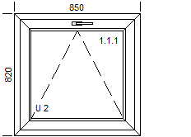
Okná majú byť biele sklopné. So zasklením 4/16/4.
K oknám 850x820 je potrebné vykonať činnosti:
Zvesenie okenných krídel
Demontáž drevených okenných rámov
Začistenie stavebných otvorov
Osadenie plastových rámov
Zavesenie okenných krídel a ich doladenie
Osadenie parapetných dosiek
7. okno 850x820 2 kusy
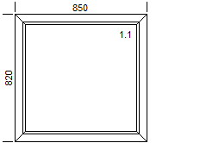
Okná majú byť biele fixné, 2 kusy.
K týmto oknám je potrebné vykonať činnosti:
Vybratie a následné osadenie sklenných výplní
Začistenie stavebných otvorov
Osadenie parapetných dosiek
8. okno 850x820 biele 1 ks
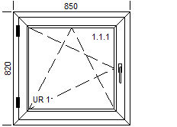
Okno biele otváracie s vyklápaním so štandardných zasklením 4/16/4
K oknám je potrebné vykonať tieto činnosti:
Zvesenie okenných krídel
Demontáž drevených okenných rámov
Začistenie stavebných otvorov
Osadenie plastových rámov
Zavesenie okenných krídel a ich doladenie
Osadenie parapetných dosiek

9. vchodové dvere 1470x2950 biele 2 kusy
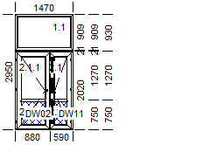
Vchodové dvere biele von otváravé majú byť s nadsvetlikom
K oknám je potrebné vykonať tieto činnosti:
Zvesenie dverných krídel
Demontáž oceľovej zárubne
Začistenie stavebných otvorov
Osadenie plastového rámu s nadsvetlíkom
Zavesenie dverných plastových krídel a ich doladenie

10. Vchodové dvere 1180x2160 1 ks
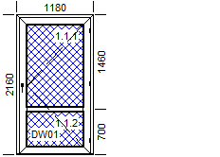
Zvesenie dverných krídel
Demontáž oceľovej zárubne
Začistenie stavebných otvorov
Zavesenie dverných plastových krídel a ich doladenie

11. okno 550x550 4 ks
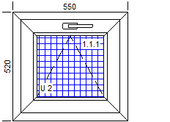
Zvesenie okenných krídel
Demontáž oceľových okenných rámov
Začistenie stavebných otvorov
Osadenie plastových rámov
Zavesenie okenných krídel a ich doladenie
Osadenie parapetných dosiek

12. okno 1180x840 2 ks
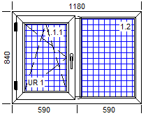
Zvesenie okenných krídel
Demontáž oceľových okenných rámov
Začistenie stavebných otvorov
Osadenie plastových rámov
Zavesenie okenných krídel a ich doladenie
Osadenie parapetných dosiek
13. okno 2310x840 7 ks
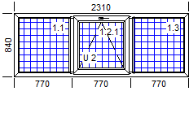
Zvesenie okenných krídel
Demontáž oceľových okenných rámov
Začistenie stavebných otvorov
Osadenie plastových rámov
Zavesenie okenných krídel a ich doladenie
Osadenie parapetných dosiek

